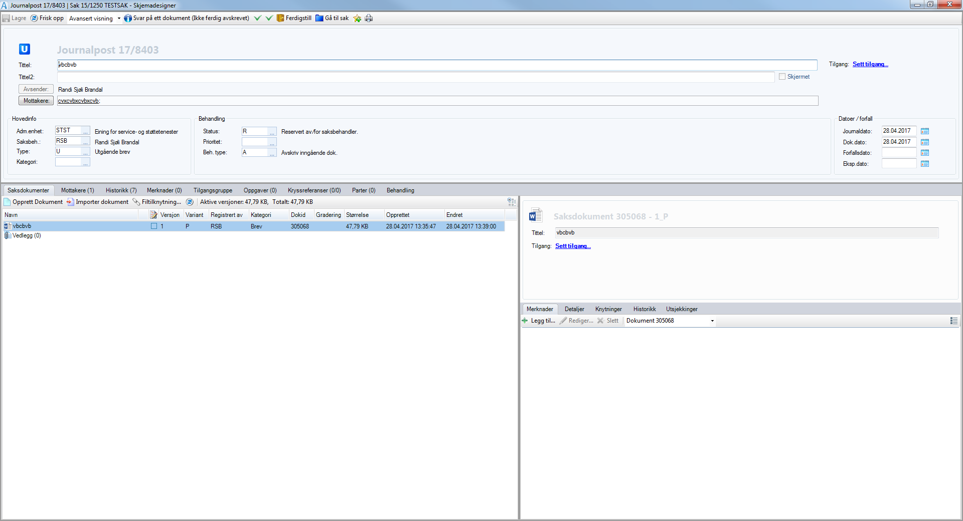
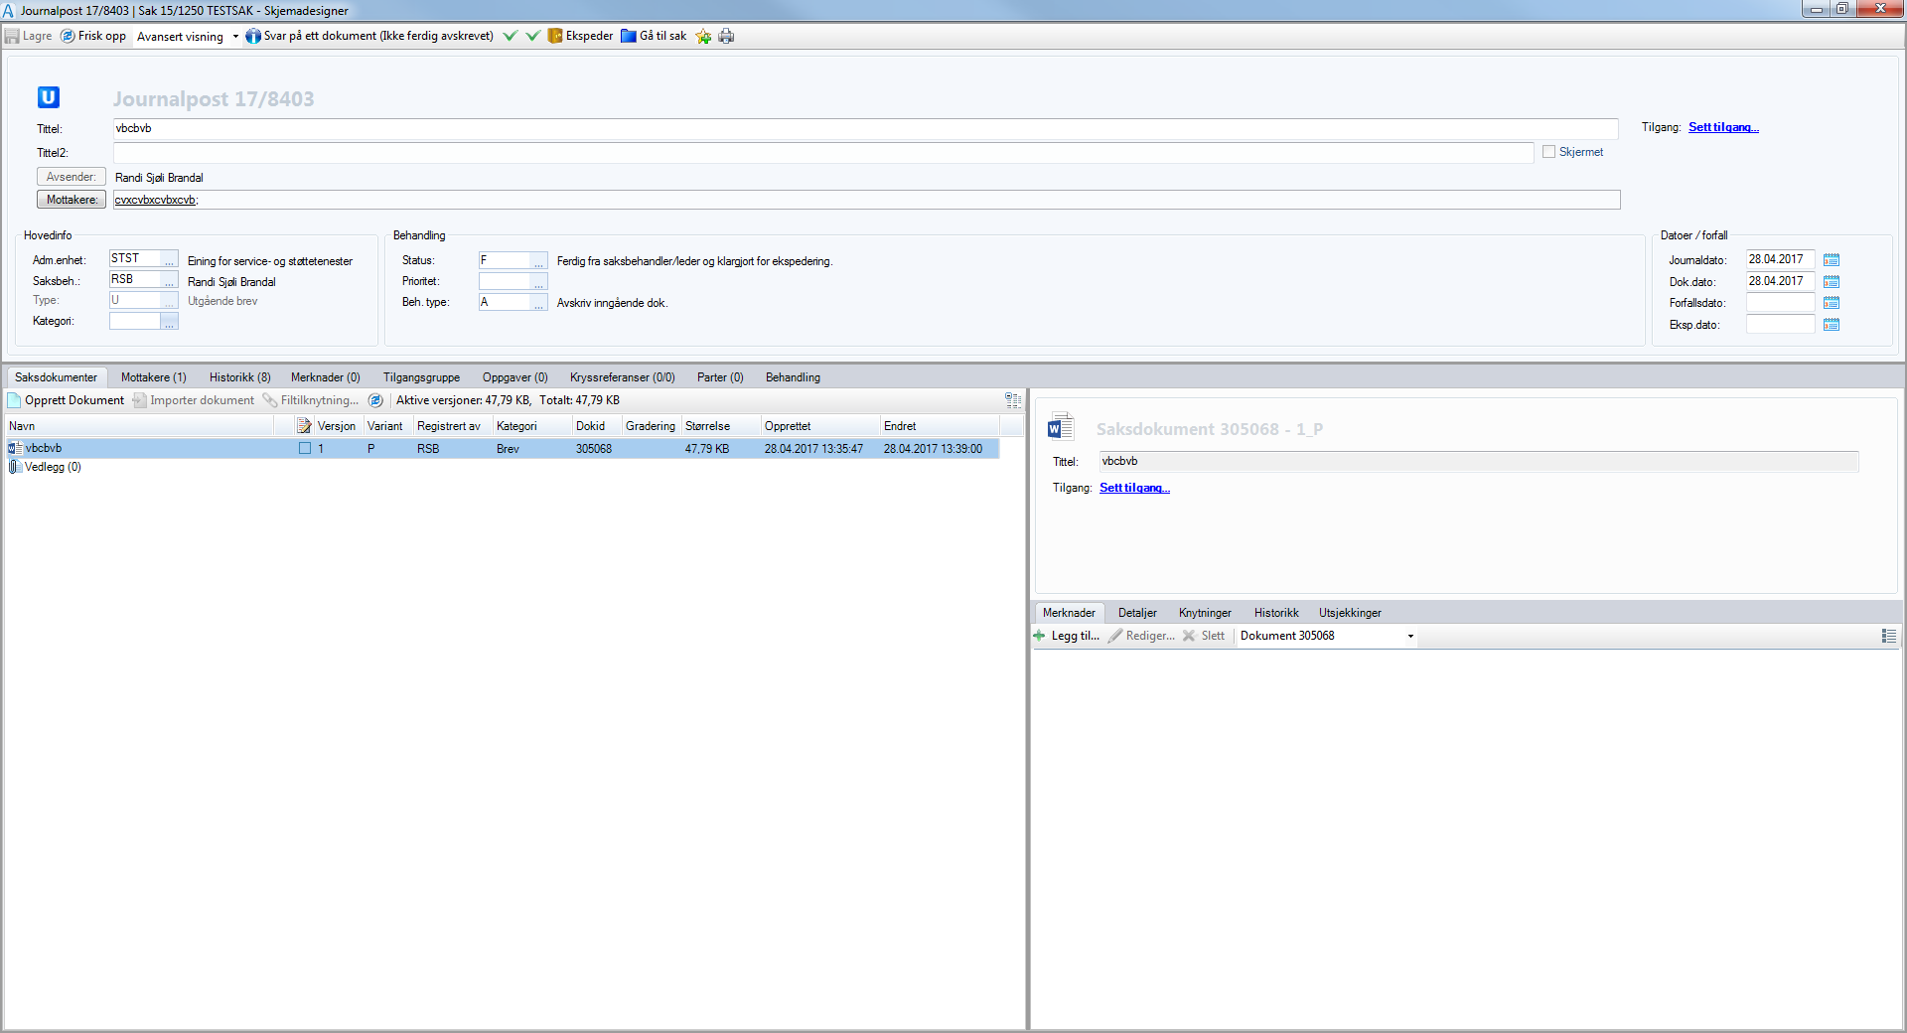
Etter at en har valgt ekspeder kommer dette spørsmålet opp – dersom brevet allerede er sendt ut velger en Nei her
